Validando
Sprint 5
“Plataforma Web Integral Sinergi”
[p.w.S]
Fecha: 31/10/2026

Tabla de contenido

(Si el índice aparece vacío, en Word haga clic derecho sobre él y elija “Actualizar campo”.)

Datos del documento
Histórico de Revisiones
Versión | Fecha | Descripción/cambio | Autor
1.0 | 31-10-2026 | Documento preparado para la validación del Sprint 5 - Inteligencia artificial, migración y 2FA. Se completa con el registro diario y la validación del Product Owner al cierre del sprint. | Equipo de proyecto

Información del Proyecto
Organización | Duoc UC. Escuela de Informática y Telecomunicaciones
Sección | Ingeniería Informática - Sede Melipilla
Proyecto (Nombre) | Plataforma Web Integral Sinergi (Sinergi.cl)
Fecha de Inicio | Semana 1 del semestre
Fecha de Término | Semana 18 del semestre
Patrocinador principal | Sinergi
Docente | Juan Hernandez Aliaga

Integrantes
Rut | Nombre | Correo
21.844.441-5 | Bruno Zuñiga | bru.zuniga@duocuc.cl
21.427.600-3 | Marco Gonzalez | marc.gonzaleze@duocuc.cl
20.955.953-6 | Simon Benavente | si.benavente@duocuc.cl

Planilla product backlog con registro de avances día a día y validación del product owner.
Historia | Tarea | Horas est. | Responsable | 1 | 2 | 3 | 4 | 5 | 6 | 7 | 8 | 9 | 10 | Total | Estado (A/R)
SNG-EP04-01 | Selección e integración de la API externa de IA | 5 | Bruno Zuñiga
SNG-EP04-01 | Instrucciones del chatbot con información controlada y límites de alcance | 4 | Marco Gonzalez
SNG-EP04-01 | Widget de chat en el sitio público | 5 | Simon Benavente
SNG-EP04-01 | Pruebas de consultas dentro y fuera de alcance | 3 | Marco Gonzalez
SNG-EP04-02 | Construcción del contexto filtrado solo con proyectos del cliente autenticado | 6 | Bruno Zuñiga
SNG-EP04-02 | Widget de chatbot en el portal de clientes | 4 | Simon Benavente
SNG-EP04-02 | Protección ante manipulación del mensaje para obtener datos ajenos | 4 | Bruno Zuñiga
SNG-EP04-02 | Pruebas de aislamiento con múltiples clientes y proyectos simultáneos | 6 | Marco Gonzalez
SNG-EP03-08 | Levantamiento de proyectos históricos junto a Sinergi | 4 | Marco Gonzalez
SNG-EP03-08 | Comando de migración a PostgreSQL y /media/ | 6 | Bruno Zuñiga
SNG-EP03-08 | Marcado visual "sin documentación migrada" | 2 | Simon Benavente
SNG-EP03-08 | Ejecución de la migración con datos simulados y validación | 4 | Marco Gonzalez
SNG-EP05-03 | Integración de django-otp (TOTP) | 5 | Bruno Zuñiga
SNG-EP05-03 | Flujo obligatorio de configuración con código QR tras la activación | 4 | Simon Benavente
SNG-EP05-03 | Verificación del código TOTP en cada login de admin y empleado | 4 | Bruno Zuñiga
SNG-EP05-03 | Pruebas con código válido, inválido y expirado | 3 | Marco Gonzalez
Total |  | 69 |  |  |  |  |  |  |  |  |  |  |  | 0
Sprint planificado (20/10/2026 al 31/10/2026). Registre las horas realizadas por día y la validación del Product Owner (A = Aceptada / R = Rechazada) durante la ejecución y en la Sprint Review.
Horas por día = horas realizadas por el responsable en cada uno de los 10 días hábiles del sprint.

Gráfico de avance del sprint 5.
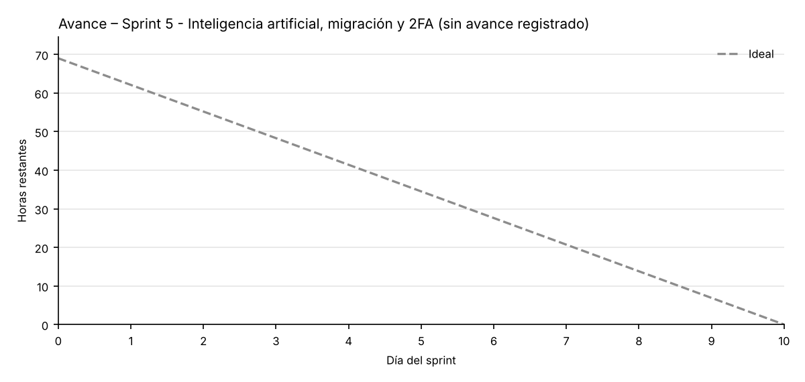
Aún no hay avance registrado. El gráfico muestra la línea ideal de 69 horas; la línea real se dibuja con el registro diario de la planilla anterior.

Pila del producto actualizada (proyectada al cierre del sprint).
Historias que quedarían en el Product Backlog si el Sprint 5 se completa según lo planificado:
ID | Historia de Usuario | Estimación | Prioridad | Sprint
SNG-EP06-01 | Módulo de inventario (stock básico) | 3 | Could Have | 6
SNG-EP01-04 | Internacionalización (i18n) del sitio público | 3 | Could Have | 6
Total pendiente: 2 historias, 6 puntos de historia.

